薄膜流滴性能检测仪
产品型号：HAD-SK

简要
该产品主要测试薄膜的初滴时间和流滴失效时间。可应用于科研、教学、工矿企业、试验室、研究所及质量监督部门。
该产品是按照GB 4455—2019 农业用聚乙烯吹塑棚膜和GB/T20202—2019农业用乙烯—乙酸乙烯酯共聚物（EVA吹塑棚膜）的要求设计制造，适用于测定聚乙烯吹塑棚膜和以乙烯—乙酸乙烯酯共聚物（EVA）为主要材料，乙酸乙烯酯基（VA）平均含量不低于4%的内添加型吹塑棚膜等的流滴性能。
技术指标
容积：760mm*402*260
温控精度≤±0.5℃
温度调节范围：室温~80℃±1；
恒温水箱口径300mm；
薄膜倾斜角度：10°、15°、20°
容器立壁高度：100mm
电压220V 功率3KW
特点
老款产品为不锈钢喷塑，现在产品升级后，产品内外皆为不锈钢材质。
工控机触摸屏。设备右侧配有工控触摸屏，智能、高端。温度设定只需通过触摸屏智能设定，操作简单，更人性化。如下界面图：
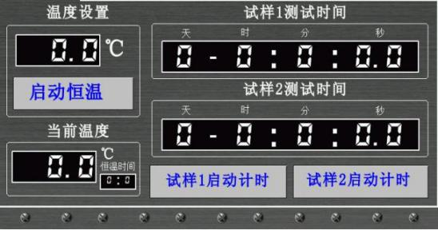
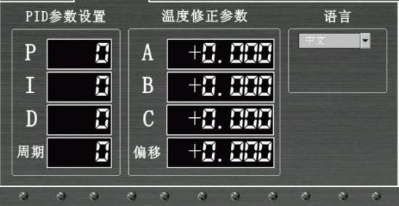
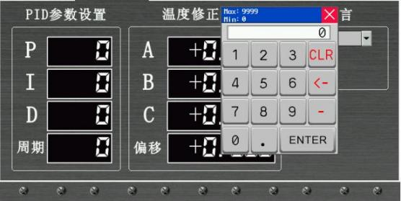
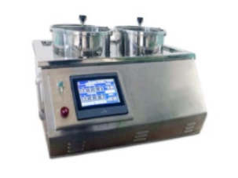

非触摸屏版

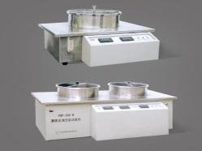
薄膜流滴性能检测仪(双口)
型号：HAD-FCM
概述 :
本产品是按照GB 4455—2006 农业用聚乙烯吹塑棚膜和GB/T20202—2006农业用乙烯—乙酸乙烯酯共聚物（EVA吹塑棚膜）的要求设计制造，适用于测定聚乙烯吹塑棚膜和以乙烯—乙酸乙烯酯共聚物（EVA）为主要材料，乙酸乙烯酯基（VA）平均含量不低于4%的内添加型吹塑棚膜的流滴性能。该仪器主要测试薄膜的初滴时间和流滴失效时间。可应用于科研、教学、生产企业、试验室、研究所及质量监督部门。
仪器组成：
主机由恒温水箱、压圈、温控箱等组成（见附图）。
主要技术指标：
电源： 交流220V、15A、3KW；
温控精度：小于1度；
温度调节范围：室温-80℃；
恒温水箱口径： 300mm；
薄膜倾斜角度：10°、15°、20°

